Бюджетное учреждение
ХАНТЫ-МАНСИЙСКОГО АВТОНОМНОГО ОКРУГА – ЮГРЫ
«Центр социальной помощи
семье и детям «Росток»

СОГЛАСОВАНО:  Председатель методического  совета бюджетного учреждения  Ханты-Мансийского автономного  Округа – Югры «Центр  социальной помощи семье и  детям «Росток»  ---------------------Т.Г.Прокопьева  протокол № от 2015г. | УТВЕРЖДАЮ:  Директор  бюджетного учреждения  Ханты-Мансийского автономного  Округа – Югры «Центр  социальной помощи семье и  детям «Росток»  ---------------------И.В.Ганина  --------------------------------.2015г.

ПРОГРАММА

ПО ВОСПИТАНИЮ ДЕТЕЙ И ПОДРОСТКОВ НА ОСНОВЕ ЭТНОКУЛЬТУРЫ МАЛОЧИСЛЕННЫХ НАРОДОВ СЕВЕРА

«ЖИВЫЕ ИСТОРИИ ЮГРЫ»

Автор программы:

воспитатель
Тихонова Л.С.



Игрим 2015г.

Содержание
- Пояснительная записка………………………………………………….3
- Цель и задачи…………………………………….....................................6
- Формы и методы работы……………………………………………......7
- Этапы реализации……………………………………………………...10
- Направления деятельности и их содержание…………………………15
- Учебно - тематический план……………………………………………16
- Кадровые ресурсы………………………………………………………
- Ожидаемые результаты…………………………………………………
- Критерии оценки эффективности………………………………………
- Список литературы……………………………………………………..

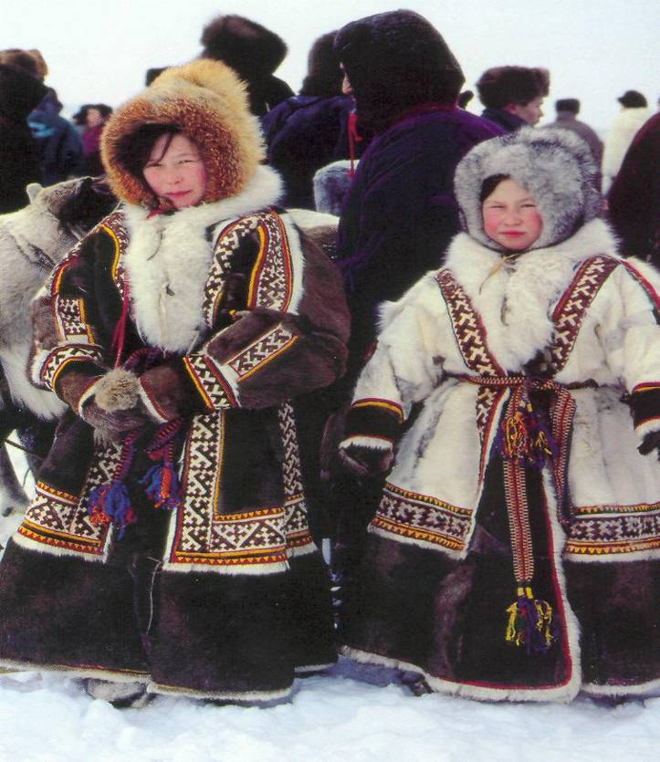


,

Пояснительная записка.
Одним из приоритетных направлений социальной политики Правительства автономного округа является возрождение национальных традиций и культуры коренных малочисленных народов Севера, издревле населяющих Югорскую землю, дающее им право и обязанности охранять исконную среду обитания, сохранять и развивать традиционный образ жизни, природопользование и хозяйствование, систему знаний и формы социальной организации.
Ханты-Мансийский автономный округ- Югра является исторической родиной коренного (аборигенного) населения. Ханты, манси и ненцы относятся к финно-угорской языковой группе. Отсюда историческое название этого сурового и прекрасного края – Югра.
Ханты и манси – народ в Российской Федерации. По данным Всероссийской переписи населения, на территории ХМАО численность коренных малочисленных народов Севера составляла свыше 28 397 человек. В том числе ханты – 17123 человека, манси- 9889 человек, ненцев – 1289, шорцев – 59,эвенков – 37человек.
По данным Департамента по вопросам малочисленных народов Севера Ханты-Мансийского автономного округа – Югры на 2007год в результате работы по социально-экономическому развитию и сохранению традиционной культуры коренное население с каждым годом увеличивается.
Таблица 1.

В Березовском районе в первозданном виде сохранились поселения, где коренные жители ведут традиционный образ жизни и сохраняют язык и культуру. В современных условиях в маленьких поселениях практически не функционируют образовательные учреждения. Вот и приходится родителям устраивать в школы, интернаты, к родственникам своих детей, для того чтобы ребенок получал образование. Во всех образовательных учреждениях ХМАО большое внимание уделено воспитанию уважения к национальным традициям и культуре коренных малочисленных народов Севера.
Стационарное отделение является структурным подразделением учреждения социального обслуживания «Центр социальной помощи семье и детям «Росток». В стационарном отделении проживают дети из разных деревень и поселений Березовского района, большинство из них - дети коренных жителей Севера, которые должны знать свои корни, культуру, законы предков. Это поможет детям почувствовать и понять связь поколений, осознать себя истинными хозяевами, которые берегут, любят свой край и родную природу, гордятся своей культурой.
Из статистических данных видно, что в стационарное отделение постоянно попадают дети из малочисленных народов Севера, чьи семьи зачастую оказываются в трудной жизненной ситуации. В результате чего теряется культурное наследие, семейные устои и традиции.
В 2011г поступило 90 детей, из них 54 ребенка м.н.с., что составляет 55 %.
В 2012г поступило 105детей, из них 41 детей м. н.с., что составляет 39%.
В 2013г поступило 95детей, из них 49детей м.н.с., что составляет 52%.
В 2014 поступило 109 детей, из них 69 детей м.н.с., что составляет 63 %.
Таким образом, считаю необходимым воспитывать детей и подростков на основе этнокультуры малочисленных народов Севера. Культура подрастающего
поколения складывается из семейного наследия. Поэтому необходимо также участие родителей для приобщения детей к многолетнему национальному опыту, сохранения семейных традиций, знаний о родовом древе.
Во-первых – это расширит знания детей и подростков, полученные в других образовательных учреждениях;
Во-вторых – реализуются две главные функции образования: прагматическая – накопление и передача знаний, обеспечивающих жизнедеятельность человека, и культурологическая – накопление знаний, связанных с представлениями о природе, обществе, человеке, искусстве и пр.;
В-третьих – поддержание национальных традиций и культуры коренных малочисленных народов Севера;
……В-четвертых – происходит объединение поколений, детей и родителей.
Программа «Живые истории Югры» направлена на воспитание детей и подростков на основе этнокультуры малочисленных народов Севера, на приобщение родителей к возрождению ценностей семьи. Программа реализуется в течение3-х лет.
Участниками программы являются несовершеннолетние в возрасте от 3 до 18 лет, проживающие в стационарном отделении, а также их семьи, оказавшиеся в трудной жизненной ситуации.

Рисунок 1
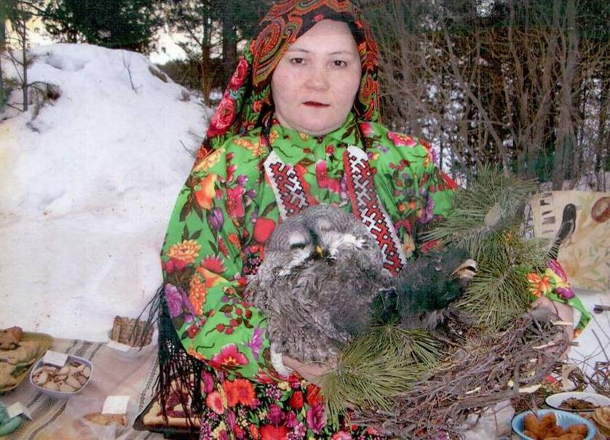

Цель программы:
- расширить знания о животном и растительном мире, о культуре и быте малочисленных народов Севера.

Задачи:
- Прививать навыки природоохранной деятельности через воспитание и уважение к природе, расширять знания о родном крае, культуре и традиций обских угров.
- Приобщить детей к национальной культуре посредством изучения традиций и обрядов жителей северных народов, своей семьи.
- Научить воспитанников различным видам обско-угорского декоративного - прикладного искусства (бисероплетение, работа с сукном и тканью, изготовление предметов из природного материала).
- Развивать у детей и подростков способность применять имеющиеся знания.
- Воспитывать чувство гордости за национальную культуру малочисленных народов Севера.
- Проводить с родителями совместные мероприятия, праздники, способствующие возрождению семейных ценностей и традиций.
Рисунок 2

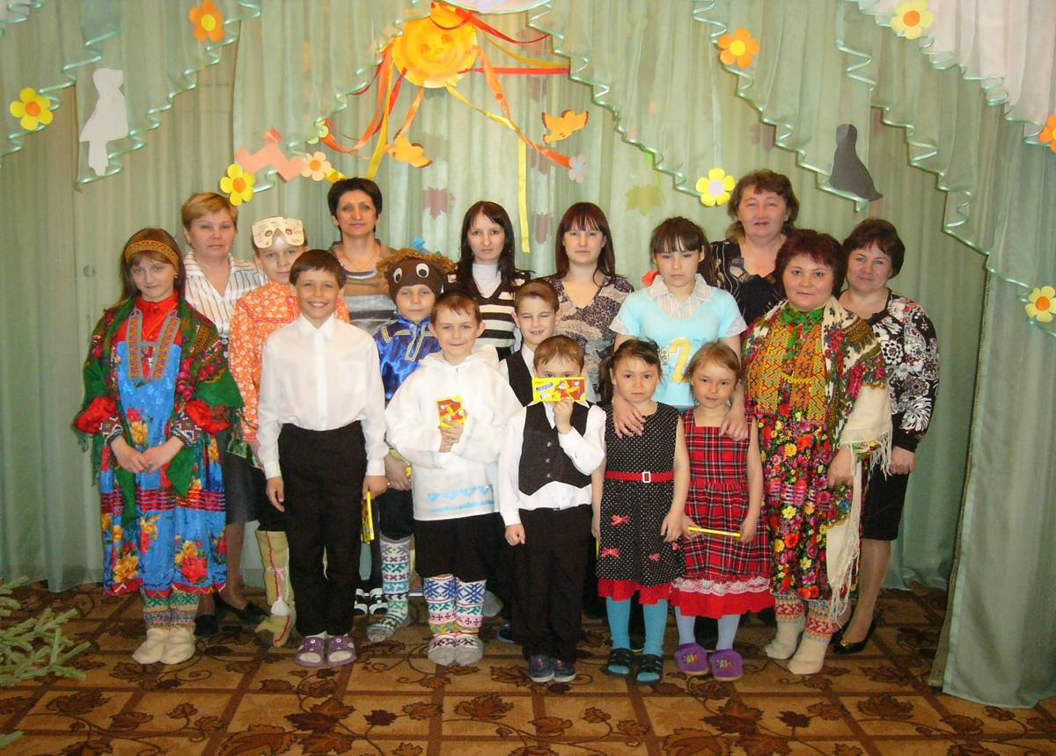

Формы и методы работы
Основной формой реализации программы является индивидуальное и групповое обучение. Это означает: индивидуализированное обучение детей разного возраста и уровня развития по произвольно определенной системе: произвольно выбранное начало занятий, срок обучения, изучаемый материал и т.д. Обусловлено тем, что дети стационарного отделения проживают от 2 недель до 1 года, в возрасте от д7до 18 лет, сменное обучение в школе, разный уровень жизненного опыта.
Для решения поставленных задач использую средства непосредственного и опосредствованного влияния, которые осуществляются через:

Таблица 2.
Средства воспитания
Средства непосредственного влияния | Средства опосредствованного влияния
- индивидуальное общение «воспитатель-ребенок»; | - коллектив
- помощь в индивидуальной деятельности ребенка; | - художественно-информационные средства: книги, кинофильмы, музыкальные произведения и др.
- общение воспитателя с группой детей; | - межведомственное взаимодействие
- организация совместной деятельности детей и родителей; | - окружающая среда
- организация массовых мероприятий с приглашением родителей | - окружающая среда

Программа будет реализовываться через различные формы его организации. Это позволит сделать процесс познания этнокультуры интересным, доступным. Главное — говорить ребенку на языке, ему понятном. Поэтому приоритет закрепляется за такими формами, которые интересны, эффективны в плане познавательного и личностного развития, действенны и значимы для ребенка, способствуют саморазвитию личности. Это:
Игры (ролевые, деловые, дидактические, компьютерные, настольные)
Трудовая деятельность
Комплексно - тематические занятия.
Вечера развлечения.
Встречи с носителями культуры.
Народные сказки.
Наблюдения.
Беседы.
Рассказы.
Решение проблемных ситуаций.
Видеосюжеты.
Презентации
Экскурсии
Практическая и опытно-экспериментальная деятельность.

Этапы реализации
I этап – организационны (подготовительный) – 1 квартал 2016г.:
диагностическая деятельность;

II этап – практический (2016- 2017гг.):
использование на практике форм, методов, приемов развития социально – экономического воспитания;
промежуточный контроль.

III этап – итоговый (аналитический) – декабрь 2017г.:
обработка данных;
соотношение результатов реализации программы с поставленными целями и задачами.

Направление деятельности и их содержание
В основе данной программы лежит идея изучения и возрождения (поисково-творческая деятельность) традиционной культуры и быта, северных народов - ханты и манси.
Программа состоит из направлений на различные виды деятельности:
- поисково-исследовательскую;
- трудовую, творческую;
- физкультурно-оздоровительную;
- психолого-реабилитационную.
Занятия проходят один раз в неделю по 40 минут с разновозрастной группой детей. На занятия приглашаются родители.
I раздел «Культура коренных народов Югры»
Включает изучение традиционного уклада жизни, материальной и духовной культуры малых народов севера, а именно ханты и манси, а так же взаимосвязи исторических, природных, социальных, этнических и педагогических факторов, и содержит подразделы:
- быт и промыслы народов ханты и манси
- народное творчество

II раздел «Природа Ханты-Мансийского автономного округа»
Содержит сведения о разнообразии природы Севера, сезонных изменениях в природе ХМАО. Данный раздел информирует о положительных и отрицательных формах взаимодействия с природой через изучение опыта традиционного природопользования народов Севера, дети и подростки знакомятся с правилами поведения в природе, узнают о заповедниках округа и объекта занесенных в «Красную книгу». Для развития познавательной активности детей предусмотрена опытно - экспериментальная работа в цветниках на грядках. Имеются подразделы:
- животный и растительный мир, сезонные изменения в природе
- животные и растения, занесенные в «Красную книгу»

Работа ведётся по следующим направлениям:
Таблица3.
№ | Направление деятельности | Цели и задачи | Основные формы
1раздел  В рамках  подраздела | «Культура коренных народов Югры»  «Быт и промыслы обски угров» | Расширять представления детей о коренном населении Югры, дать понятие о хантыйской семье, родовые обычаи, трудовое воспитание мальчиков и девочек, знакомить с промыслами (оленеводство, рыболовство, охота), знакомить с предметами быта, национальной одеждой, развивать понимание, что одежда и быт людей зависят от условий их жизни. | Беседы, чтение художественной литературы, рассматривание иллюстраций, картин, участие и сбор материала, экскурсии, практические занятия.
 | «Народное творчество»  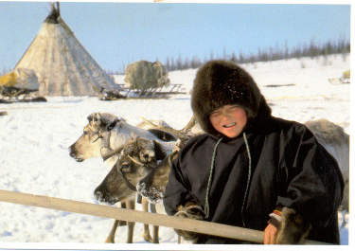 | Приобщение детей и их семей к традициям праздника народов Севера. Знакомство с временами года, сезонными праздниками, обрядами, легендами, играми, знакомить с орнаментами, учить воспитанников создавать поделки из природного материала, национальные украшения. Возродить традиции мастерства финно- угорских народов. Приобщение и сохранение культурного достояния народа. | Знакомство с праздниками.  Беседы.  Просмотр видеофильмов.  Участие в проведении праздников.  Проведение народных игрищ, праздников.  Разучивание стихов, сценок.  Ознакомление с изделиями из бисера, ткани, сукна.  Показ, изготовление и рассматривание изделий, пошив, практические занятия.
2 раздел  В рамках подраздела | Природа Ханты - Мансийского автономного округа-Югры  «Животный и растительный мир»  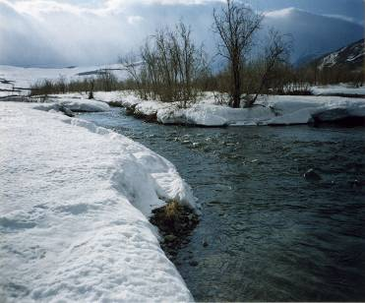 | Продолжать расширять, уточнять и систематизировать знания детей и подростков о растениях и животных нашего округа, знакомить с некоторыми видами лекарственных растений, продолжать знакомить с особенностями растительного и животного мира тайги, продолжать развивать способность выделять разнообразные явления неживой природы, в процессе опытно- экспериментальной деятельности, знакомить с особенностями климата в нашем округе. | Наблюдения, бесед ,рассматривание иллюстраций, картин, показ презентаций, практические занятия, чтение художественной литературы.
 | Животные и растения, занесенные в «Красную книгу». | Развивать у воспитанников представление о красной книге, бережное отношение к исчезающим видам растений и животных нашего округа. | Показ презентаций, беседы, практические занятия, сбор лекарственных растений и информации о животных и растениях нашего края, изготовления альбомов.

Учебно - тематический план мероприятий
Таблица4.
№ п/п |  |  | Название мероприятия |  |  |  |  | Кол-во занятий
Январь
1. |  |  | Беседа о коренных жителях Югры. |  |  |  |  | 1
2. |  |  | Загадки о зимних явлениях в природе (обских угров). |  |  |  |  | 1
3. |  |  | Беседа о диких животных. |  |  |  |  | 1
Февраль
4 |  |  | Чтение хантыйских легенд и сказаний. |  |  |  |  | 1
5 |  |  | Разучивание спортивно-национальных игр «Прыжки через нарты», «Перетягивание палочки», «Бой медвежат». |  |  |  |  | 1
6 |  |  | Составление узоров из пуговиц для женских украшений. |  |  |  |  | 2
Март
7 |  |  | «Северный олень »- занятие |  |  |  |  | 1
8 |  |  | Сюжетно-ролевые игры, направленные на воспитание будущей хозяйки, матери. «Очаг», «Семья». |  |  |  |  | 1
9 |  |  | Изготовление хантыйского детского оберега « Глухарка сна» |  |  |  |  | 2
Апрель
10 |  |  | Оформление альбома «Край, ты мой любимый». |  |  |  |  | 1
11 |  |  | Экскурсия в музей (ДЮЦ) |  |  |  |  | 1
12 |  |  | Праздник «Вороний день» |  |  |  |  | 1
Май
13 |  | Встреча с носителями северного фольклора ханты и манси. |  |  |  | 1
14 |  | Разучивание танца «Совыркве» («Зайчик») |  |  |  | 2
15 |  | Природа и дети Севера |  |  |  | 1
 |  | Июнь
16 |  | Оформление альбома «Традиции праздника» |  |  | 2
17 |  | Викторина о лесе |  |  | 1
18 |  | Презентация «Краснокнижный мир Югры глазами детей» |  |  | 1
Июль
19 |  | Беседа о профессии рыбака. |  | 1
20 |  | Праздник «День рыбака» |  | 1
21 |  | Презентация «Лекарственные растения Югры» |  | 1
22 |  | Беседа о традиции подготовки жителей Севера к зиме. |  | 1
 |  | Август
23 |  | Разучивание потешек о животных. 1 |  |  |  |  |  | 1
24 |  | Викторина «Югра- мой край » 1 |  |  |  |  |  | 1
 |  | Разучивание национальных игр «Охотничий промысел», «Метание тынзяна» (аркана), «Рыбья вязка» |  |  |  |  |  | 1
Сентябрь
25 |  | Поделки из природного материала. |  |  |  |  |  | 1
26 |  | «Животные красной книги»
27 |  | Поход в лес. Сбор ягод и лекарственных трав. |  |  |  |  |  | 1
28 |  | Плетение украшений из бисера для женского платья. |  |  |  |  |  | 2
Октябрь
29 |  | Рисование по мотивам мансийских сказок. |  |  |  |  | 1
30 |  | Прослушивание хантыйских и мансийских песен, разучивание мансийской колыбельной «Тёй, тёй» (Пой, пой) |  |  |  |  | 1
31 |  | Плетени украшений для манжета хантыйского платья |  |  |  |  | 2
Ноябрь
32 | Пошив хантыйской куклы «Акань» |  |  |  |  |  |  | 2
33 | «Северные состязания» |  |  |  |  |  |  | 1
34 | «Природа и жизнь людей» |  |  |  |  |  |  | 1
Декабрь
35 | Знакомство с заповедниками Ханты-Мансийского округа |  |  |  |  |  |  | 1
36 | Рисование альбома «Времена года». |  |  |  |  |  |  | 1
37 | Итоговое праздничное мероприятие (концертная программа, фотовыставки, поделки из бисера, ткани, природного материала, этнодискотека. |  |  |  |  |  |  | 1

Кадровые ресурсы
№ | Название должностей | Количество единиц | Категория
1.  2 | Заведующий отделением  Воспитатель | 1  1 | без категории  2 категория
3 | Кульорганизатор | 1 | (без категории )

Материально – технические ресурсы

1 Наличие материала для ручного труда
2.Аудиоматериалы, видеотехника
Информационные ресурсы
1.Интернет ресурсы
2.Библиотечный фонд.
Методические ресурсы
1 Наличие программы
2 Должностные инструкции всех участников программы
3 Подбор методических разработок в соответствии с планом

Ожидаемый результат программы
- Несовершеннолетние узнают исторические традиции народной культуры (декоративно-прикладное искусство, фольклор, игры, обычаи) в том виде, в каком они сохранились сегодня или же бытовали некогда.
- Приобщатся к этносу и традициям коренных народов. Расширят знания о родном крае, о национальном творчестве, о семейных традициях. Научатся бережному отношению к природе.
- Научатся различным видам обско-угорского декоративно-прикладного искусства (бисероплетению, работе с сукном и тканью, изготовлению предметов из природного материала).
- Будет развиваться воображение, фантазия, художественно-эстетические способности.
- Изучение быта поможет воспитывать самостоятельность и организовать занятость воспитанников, установить позитивные взаимоотношения друг с другом.
- Совместные праздники и мероприятия помогут возродить и сохранить семейные традиции, наладить взаимоотношения детей и родителей.
- Оформление альбомов «Край ты мой любимый», «Традиции праздника»

Количественные и качественные результаты реализации программы
Основными критериями эффективности является:
- Эмоциональное отношение ко всему окружающему;
- Стремление к самостоятельному художественному творчеству;
- Наличие этнокультурных суждений;
- Стремление к возрождению и сохранению семейных традиций.
Количественными и качественными критериями является:
Таблица5.
Качественные показатели | Количественные показатели
Сформированность навыков природоохранной деятельности | Проведение 4 познавательных мероприятий, 1 практического занятия, 2 походов, 3 праздников, 2 экскурсий.
Знание традиций и обрядов жителей северных народов, своей семьи. | Проведение 5 познавательных занятий, 6 практических занятий, 2 праздников, 1 конкурса
Овладение основными навыками работы с бисером, тканью, сукном. | Проведение 10 практических занятий, 2 теоретических занятий.
Ознакомление с малым фольклором народов ханты и манси. | Проведение 3 встреч с носителями северного фольклора.

Критерии оценки эффективности

Целью диагностики является выявление уровня сформированности знаний на основе этнокультуры обских угров. Диагностика проводится первичная, промежуточная и итоговая. Первичная диагностика проводится при поступлении несовершеннолетнего в стационарное отделение, далее диагностика промежуточная проводится в конце каждого квартала и итоговая при выбытии несовершеннолетнего из отделения. Диагностика представлена в виде беседы по анкете и наблюдений за поведением несовершеннолетних в период проживания. Индивидуально с каждым ребенком проводится беседа. В процессе беседы детям будут заданы следующие вопросы:

Анкета по программе «Живые истории Югры»
для детей и подростков, проживающих в стационарном отделении.

«Культура, быт и промыслы коренных народов Севера»

- Как называется округ, в котором мы живем?
- Какие национальности из числа малочисленных народов Севера ты знаешь? Какие из них относятся к обским уграм?
- Какие национальные особенности, традиции своего народа ты знаешь?
- Какие основные занятия обских угров ты знаешь?
- Носят ли в вашей семье национальную одежду?

«Народное творчество»
- Каким видом декоративно – прикладного искусства ты предпочитаешь заниматься?
- Носят ли в вашей семье национальную одежду?
- Какие украшения из бисера тебе нравятся? Носишь ли ты их?
- Знаешь ли ты фольклор народов севера ?( ханты, манси)
Кто в семье занимается национальным творчеством?

«Животный мир»
- Назови животных, обитающих в нашем крае.
- Какие животные считаются «священными» у народов Севера?
- Какова роль животного мира в жизни коренных народов?
- Какая рыба ловится в наших реках?
- Какая рыба особенно ценная?

«Растительный мир»
- Какие растения растут в нашем крае?
- Знаете ли вы лекарственные растения?
- Назовите полезные для здоровья ягоды, растущие в Югре?
- Знаете ли вы название растения, которым питается олень?
5. Знаете ли вы ядовитые растения нашего края?

«Красная книга Югры»

- Что такое «Красная книга Югры»?
- Почему она так называется?
- Какие животные и растения Югры занесены в Красную книгу?
- Знаете ли вы заповедники и заказники нашего края?
- Почему нужно охранять животный и растительный мир Югры?

В зависимости от степени выраженности ответов, наблюдений за несовершеннолетними детям выставлялись баллы по следующим критериям:

Критерии оценки
Таблица6.

№ | Критерии | Баллы
1. | Ребенок самостоятельно дает полный правильный ответ на вопрос. Дает точное пояснение понятию. | 3 балла
2. | Ребенок дает правильный ответ, но не может обосновать его. Вместо определения понятия, перечисляет его компоненты; не до конца точно характеризует понятие. | 2 балла
3. | Ребенок отвечает на вопросы, но дает неправильный ответ. | 1 балл
4. | Ребенок не отвечает на вопросы | 0 баллов

Уровни оценки диагностики следующие: высчитывается средний балл

Высокий уровень – 15 - 12 баллов
Низкий уровень – 11 – 8 баллов
Средний уровень – 7 - 4 баллов

.

Данные диагностики заносятся в таблицу

Таблица7.

№ | Ф.И.ребенка | Наименование раздела |  |  |  |  |  |  |  |  |  |  |  |  |  |  |  |  |  |  |  |  |  |  |  |  |  |  |  | Общее количество баллов |  | Средний балл
 |  | Культура, быт и промыслы обских угров |  |  |  |  | Народное творчество |  |  |  |  | Животный мир |  |  |  |  |  |  | Растительный мир |  |  |  |  | Красная книга Югры
1. | Саша М | 2 | 3 | 3 | 3 | 3 | 3 | 3 | 3 | 3 | 3 |  | 3 | 1 | 2 | 3 | 3 | 2 |  | 1 | 3 | 3 | 3 |  | 3 | 3 | 3 | 3 | 3 |  | 68 |  | 14В
Смета расходов на реализацию программы
«Живые истории Югры»

Наименование статей расходов | Ед | цена | сумма
Оборудование
Фотоаппарат цифровой | 1 | 12000 | 12000
Музыкальный центр | 1 | 15000 | 15000
Видеодиски | 3 | 500 | 1500
Диски CDR | 2 | 50 | 100
Настольная лампа | 3 | 1200 | 3600
 |  | Итого | 32200
Расходный материал
Ткань атлас | 9 м | 300 | 2700
Ткань бязь | 9 м | 300 | 2700
Ткань ситец красный | 3 м | 90 | 270
Ткань ситец голубой | 3 м | 90 | 270
Ткань ситец зеленый | 3 м | 90 | 270
Ткань ситец цветной | 5 м | 90 | 450
Нитки швейные разноцветные | 15 шт | 25 | 375
Иголки швейные | 10 п | 40 | 400
Напёрстки | 20 шт | 20 | 400
Ленты узкие разноцветные | 50 м | 50 | 2500
Ножницы | 15 шт | 90 | 1350
Бисер разноцветный | 3 кг | 250 | 750
Леса для плетения | 5 шт | 300 | 1500
Сукно красное, синее, жёлтое, зелёное | По 2 м | 700 | 5600
 | Итого |  | 19535
Общая сумма |  |  | 51.730

Список использованной литературы

- Авдеев И.И. Песни народа манси. Омск, 1936.
- Волдина Т.В. Хантыйский фольклор: история изучения. – Томск. 2002г.
- Кудрявцев В.Т., Решетникова Р.Г.Ребенок и декоративно прикладное искусство обских угров .Москва 2003г.
- Кулемзин В.М. Энциклопедия уральских мифологий Томск 2000г.
- Коренные малочисленные народы Севера Ханты – Мансийского автономного округа – Югры. Ханты – Мансийск 2007г.
- Прокопенко В.И. .Этнопедагогика народа ханты. Физическое воспитание и игры. Екатеринбург 2005г.
- Сумарокова В.С. Фольклор в истории народа и его место в современной культуре. Издательство Томского Университета 2005г.
- Чернецов В.Н. Вогульские сказки. Сб. фольклора народа манси (вогулов). Л., 1935.
- Соколова З.П. Материалы по жилищу, хозяйственным и культовым постройкам обских угров // Сиб. этногр. сб. М., 1963. Т. V.



